2021年第二季度江门市人力资源市场
供求状况分析报告

江门市人力资源和社会保障局
发布日期：2021年6月

目 录

一、概况 1
二、人力资源供求情况 3
三、用工定点监测 16
四、失业动态监测 22

2021年第二季度江门市人力资源市场
供求状况分析报告

一、概况
经综合企业用工及人力资源服务平台、全市各级人力资源市场、全市650家就业失业动态监测企业的情况和相关数据，形成第四季度全市人力资源市场供求状况分析报告。
（一）各项就业目标超额完成任务，就业形势总体稳定。截至12月末，全市城镇新增就业45945人，失业人员再就业31864人，就业困难人员实现就业2549人，超额完成省下达的各项就业目标任务。第四季度末城镇登记失业率2.36%，控制在年度任务3.0%以内，就业形势呈现出总体稳定、逐步回暖的态势。
（二）全市人力资源市场供需逐步回暖，供求整体平稳。第四季度，我市企业招聘职位数为36901个，环比上升5.07%；求职人数为30299人，环比上升1.71%，我市人力资源市场供需在逐步回暖。与2020年第一季度相比，我市人力资源市场供求规模基本持平，其中招聘职位数同比增加362个，增幅为0.99%，求职人数同比增加167人，增幅为0.55%。
（三）各项监测数据反映企业用工需求在逐步增加。一是在岗人数有所增加。全市650家就业失业监测企业第四季度期末在岗总人数166166人，环比增幅2.58%，同比增幅0.59%；二是减员人数环比下降。全市650家就业失业监测企业第四季度共减员8400人，比第三季度期间减员12805人减少4405人，企业因各种原因流失减员的情况有所好转，但仍存在批量裁减员的风险。三是新招人数环比上升。全市650家就业失业监测企业第四季度新招聘共12082人，比第三季度增加了4860人，企业在第四季度的用工需求明显增加，企业通过各类招聘渠道补员后基本满足用工需求，预计2021年第一季度的用工需求也将有所增加。
综上所述，今年以来，受新冠肺炎疫情、中美经贸斗争和经济下行压力等因素叠加影响，我市经济社会发展面临前所未有的挑战，就业局势、民生事业受到了冲击。上半年我市部分企业特别是外贸出口企业不同程度地存在着经营困难、开工率不足的现象，企业的发展受到了一定的影响；下半年以来，随着国内进入常态化疫情防控阶段，我市各级政府部门坚决落实中央“六稳”“六保”政策，出台一系列“稳就业、保就业”的援企稳岗措施，如 “援企减负12条”“引导务工人员返岗5条”“促进就业九条2.0版本”等，企业经营总体呈现出向好趋势，我市就业局势保持总体稳定。
由于目前国外新冠肺炎疫情持续加速蔓延，国内多地报告散发病例或聚集性疫情，疫情防控形势依然复杂严峻。预计下季度受春节外省员工返乡、用工不稳定因素增加、全球疫情及国际外部环境因素等影响，企业经营预期仍存在较大的不确定性，稳岗压力较大；而高校毕业生、农民工、就业困难人员、建档立卡贫困劳动力等重点群体就业及收入水平受到影响，在春节前的劳动关系也面临一定风险隐患，需加强监测，警惕出现节后大规模裁员减员风险。

二、人力资源供求情况
（一）总体情况
表1. 职位供求总体情况表
招聘职位数 | 求职人数 | 职位供求比
36901 | 30299 | 1:0.82
第四季度，从企业用工及人力资源服务平台信息系统和全市公益性人力资源服务机构的数据统计，全市用人单位登记招聘职位数共36901个，登记求职人数共30299人，总体职位供求比为1:0.82（招聘职位数为1，求职人数为0.82，下同）；全市人力资源市场总体用工缺口为6602人。
（二）人力资源供求变化情况
表2-1. 职位供求环比变化情况表
季 度 | 招聘职位数 | 求职人数 | 职位供求比
2019年第4季度 | 36539 | 30132 | 1:0.82
2020年第1季度 | 64465 | 40778 | 1:0.63
2020年第2季度 | 34926 | 28999 | 1:0.83
2020年第3季度 | 35120 | 29791 | 1:0.85
2020年第4季度 | 36901 | 30299 | 1:0.82
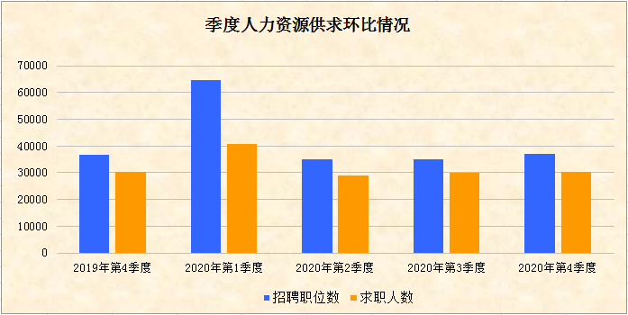

表2-2. 职位供求同比变化情况表
季 度 | 招聘职位数 | 求职人数 | 职位供求比
2016年第4季度 | 35442 | 29515 | 1:0.83
2017年第4季度 | 35885 | 28215 | 1:0.79
2018年第4季度 | 36177 | 29911 | 1:0.83
2019年第4季度 | 36539 | 30132 | 1:0.82
2020年第4季度 | 36901 | 30299 | 1:0.82
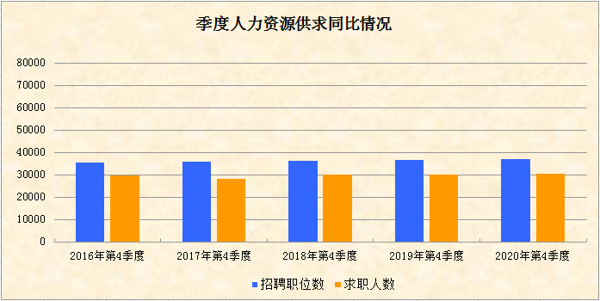

第四季度，我市企业招聘职位数为36901个，比上季度增加1781个，环比上升5.07%；求职人数为30299人，比上季度增加508人，环比上升1.71%。与2019年第四季度相比，我市人力资源市场供求规模基本持平，其中招聘职位数同比增加362个，增幅为0.99%，求职人数同比增加167人，增幅为0.55%。

（三）按职业分类的职位供求情况
表3. 按职业分组的职位供求情况表
职业类别 | 需求人数 | 招聘比例 | 求职人数 | 求职比例 | 职位供求比
单位负责人 | 219 | 0.59% | 157 | 0.52% | 1:0.72
专业技术人员 | 3626 | 9.83% | 2417 | 7.98% | 1:0.67
办事人员和有关人员 | 2927 | 7.93% | 2859 | 9.44% | 1:0.98
商业和服务业人员 | 3833 | 10.39% | 3706 | 12.23% | 1:0.97
农林牧渔水利生产人员 | 130 | 0.35% | 89 | 0.29% | 1:0.68
生产运输设备操作工 | 22894 | 62.04% | 15747 | 51.97% | 1:0.69
其他 | 3272 | 8.87% | 5023 | 16.58% | 1:1.54
无要求 | —— | —— | 301 | 0.99% | ——
合计 | 36901 | 100.00% | 30299 | 100.00% | 1:0.82
第四季度，在按职业类别分组中，招聘岗位排名前3位的有生产运输设备操作工、商业和服务业人员、专业技术人员，合计占82.26%；求职人数排名前3位的有生产运输设备操作工、商业和服务业人员、办事人员和有关人员，合计占73.64%；其中生产运输设备操作工的需求岗位和求职人数占比最多，分别为62.04%和51.97%，供求比为1:0.69；而供需占比最少的分别为农林牧渔水利生产人员和单位负责人。

（四）按年龄层次分类的职位供求情况
表4. 按年龄分类的职位供求情况统计表
年龄层次 | 需求人数 | 招聘  比例 | 求职人数 | 求职比例 | 职位供求比 | 企业招聘提供工资水平 | 职工平均工资收入
16—24周岁 | 8560 | 23.20% | 6238 | 20.59% | 1:0.73 | 3750-5650 | 4600
25—34周岁 | 12007 | 32.54% | 7332 | 24.20% | 1:0.61 | 3840-5780 | 4810
35—44周岁 | 9295 | 25.19% | 7065 | 23.32% | 1:0.76 | 3860-5750 | 4800
45周岁以上 | 6396 | 17.33% | 9664 | 31.89% | 1:1.51 | 3860-5720 | 4790
无要求 | 643 | 1.74% | —— | —— | —— | 3000-4150 | 3560
合 计 | 36901 | 100.00% | 30299 | 100.00% | 1:0.82
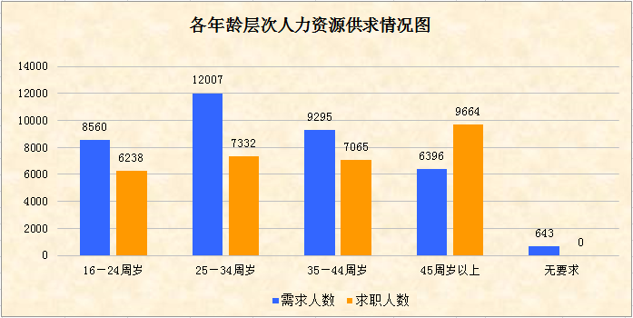

第四季度，对求职者年龄无要求的招聘职位数仅占本季度招聘职位数总量的1.74%。除了45周岁以上年龄劳动力的求职人数大于招聘职位数外，其余年龄段的招聘职位数均未能达到饱和。其中，用人单位对25~34周岁年龄层次劳动力的需求最为旺盛，占比最高（32.54%），其职位供求比为1:0.61。在求职方面，45周岁以上的求职者占31.89%，供求比为1:1.51，明显供过于求，反映“4050”人员存量较大，有一定的就业压力；而以新成长劳动力为代表的16~24周岁年龄层次劳动力的求职人数占比最少（20.59%），供求比为1:0.73。从收入水平来看，各年龄层次的工资收入整体上差距不大，企业招聘提供的工资水平和职工平均工资收入与上季度相比轻微增加。
（五）按文化程度分类的职位供求情况
表5. 按文化程度分类的职位供求情况统计表
文化程度 |  | 需求人数 | 招聘比例 | 求职人数 | 求职比例 | 职位供求比
初中及以下 |  | 11649 | 31.57% | 10163 | 33.54% | 1:0.87
高 |  | 11835 | 32.07% | 11545 | 38.10% | 1:0.98
中 | 职业高中、技校、中专 | 6584 | 17.84% | 5378 | 17.75% | 1:0.82
大专 |  | 4326 | 11.72% | 5266 | 17.38% | 1:1.22
大学 |  | 2024 | 5.48% | 3247 | 10.72% | 1:1.6
研究生及以上 |  | 95 | 0.26% | 78 | 0.26% | 1:0.82
无要求 |  | 6972 | 18.90% | —— | —— | ——
合计 |  | 36901 | 100.00% | 30299 | 100.00% | 1:0.82
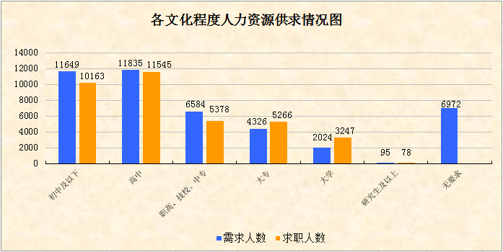

第四季度，企业用工招聘岗位的学历要求主要以高中及以下学历为主，共占63.64%，对大专及以上学历的需求占比为17.46%；反映用人单位本季度招聘岗位仍然集中在以普工、技工为主，对学历的招聘要求不高。在求职方面，我市求职者的学历层次不高，主要以高中及以下学历的求职者居多，高中、初中及以下学历的求职者分别占38.10%和33.54%，大专及以上学历的共占28.36%。
（六）按技术等级分类的职位供求情况
表6. 按技术等级分类的职位供求情况统计表
技术等级 | 需求  人数 | 招聘  比例 | 求职  人数 | 求职  比例 | 职位  供求比
职业资格五级  (初级技能) | 4175 | 11.31% | 2729 | 9.01% | 1:0.65
职业资格四级  (中级技能) | 1555 | 4.21% | 1049 | 3.46% | 1:0.67
职业资格三级  (高级技能) | 380 | 1.03% | 239 | 0.79% | 1:0.63
职业资格二级  (技师) | 103 | 0.28% | 58 | 0.19% | 1:0.56
职业资格一级  (高级技师) | 28 | 0.08% | 21 | 0.07% | 1:0.75
初级专业技术职务 | 2264 | 6.14% | 1395 | 4.60% | 1:0.62
中级专业技术职务 | 637 | 1.73% | 386 | 1.27% | 1:0.61
高级专业技术职务 | 19 | 0.05% | 9 | 0.03% | 1:0.47
无要求  (无技术等级或职称) | 27740 | 75.17% | 24413 | 80.58% | 1:0.88
合计 | 36901 | 100.00% | 30299 | 100.00% | 1:0.82

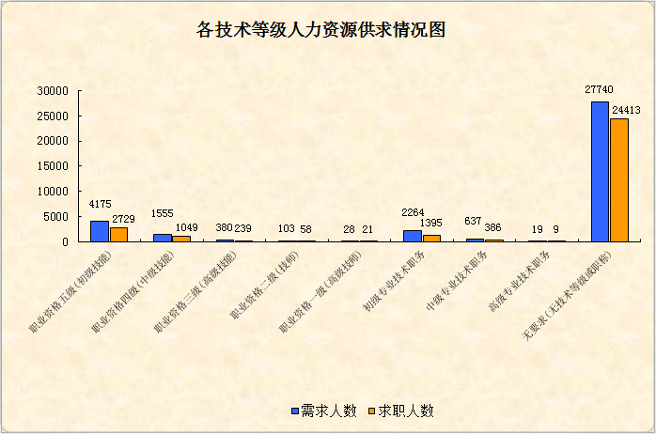

第四季度，企业在用工平台发布的招聘岗位中，要求职业资格五级（初级技能）和初级专业技术职务的分别占11.31%和6.14%，要求职业资格四级（中级技能）和中级专业技术职务的分别占4.21%和1.73%，其他技术等级占比很少，而对于无要求（无技术等级或职称）占比有75.17%。在求职方面，根据企业用工平台实名制登记求职的数据显示，有职业资格五级（初级技能）和初级专业技术职务的分别仅占9.01%和4.60%，其他技术等级的占比很少，而无技术等级或职称的占比较大。

（七）按行业分类的职位供求情况
表7. 按行业分类的供求情况统计表
序号 | 职位类别 | 本季度需求人数 | 上季度需求人数 | 本季度求职人数 | 上季度求职人数 | 本季度职位供求比
1 | 农、林、牧、渔业 | 153 | 270 | 102 | 181 | 1:0.67
2 | 采矿业 | 43 | 83 | 34 | 55 | 1:0.79
3 | 制造业 | 23831 | 22693 | 20579 | 20071 | 1:0.86
4 | 电力、热燃气及水生产和供应业 | 81 | 88 | 52 | 56 | 1:0.64
5 | 建筑业 | 463 | 364 | 277 | 225 | 1:0.6
6 | 批发和零售业 | 2945 | 3159 | 2008 | 2515 | 1:0.68
7 | 交通运输、仓储和邮政业 | 1095 | 1202 | 867 | 1007 | 1:0.79
8 | 住宿和餐饮业 | 1673 | 1644 | 1253 | 1386 | 1:0.75
9 | 信息传输、软件和信息技术服务业 | 473 | 583 | 308 | 456 | 1:0.65
10 | 金融业 | 188 | 523 | 159 | 376 | 1:0.85
11 | 房地产业 | 731 | 687 | 457 | 415 | 1:0.63
12 | 租赁和商务服业 | 1047 | 715 | 646 | 512 | 1:0.62
13 | 科学研究和技术服务业 | 87 | 84 | 68 | 61 | 1:0.78
14 | 水利、环境和公共设施管理业 | 33 | 64 | 28 | 42 | 1:0.85
15 | 居民服务、修理和其他服务业 | 3222 | 1831 | 2826 | 1576 | 1:0.88
16 | 教育 | 241 | 370 | 198 | 264 | 1:0.82
17 | 卫生和社会工作 | 89 | 137 | 83 | 105 | 1:0.93
18 | 文化、体育和娱乐业 | 326 | 415 | 204 | 323 | 1:0.63
19 | 公共管理、社会保障和组织 | 138 | 139 | 124 | 114 | 1:0.9
20 | 国际组织 | 42 | 69 | 26 | 51 | 1:0.62
 | 合计 | 36901 | 35120 | 30299 | 29791 | 1:0.82
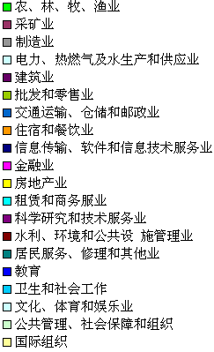
本季度需求人数情况图
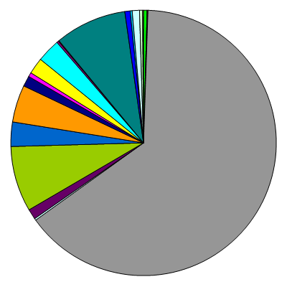

本季度求职人数情况图
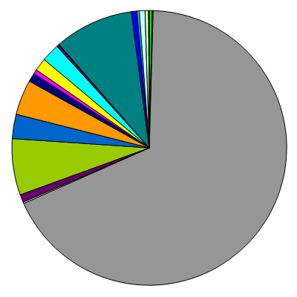

第四季度，我市支柱行业制造业需求人数23831人，占全市各行业总用工需求的64.58%，环比增加1138人，增幅5.01%；求职人数为20579人，环比增加508人，增幅2.53%，反映整个制造业的供求总量较上季度有所增加。
第四季度，除了制造业以外，其他需求量较大的有“批发和零售业”、“住宿和餐饮业”、“居民服务、修理和其他服务业”这3个行业，需求量共占全市各行业总用工需求的21.24%，需求人数为7840人，求职人数共为6087人；除上述占主导地位的四个行业外，其他行业总需求5230人，求职3633人，供需总量环比有轻微下降。

（八）按招聘岗位所需专业分类的需求情况
1、按“一级学科专业”分类的岗位需求情况
表8. 一级学科专业分类的需求情况表（前10位）
序号 | 一级学科专业 | 需求人数 | 招聘比例
1 | 制造大类 | 3303 | 35.15%
2 | 公共事业大类 | 1833 | 19.50%
3 | 电子信息大类 | 647 | 6.88%
4 | 财经大类 | 610 | 6.49%
5 | 医药卫生大类 | 516 | 5.49%
6 | 生化与药品大类 | 345 | 3.67%
7 | 管理学 | 275 | 2.93%
8 | 轻纺食品大类 | 254 | 2.70%
9 | 文化教育大类 | 246 | 2.62%
10 | 土建大类 | 167 | 1.78%
第四季度，企业在用工平台发布的招聘岗位中，对招聘岗位明确有专业要求的前10位一级学科专业共需求8196人，占有专业要求岗位总量的87.21%，其中制造大类、公共事业大类、电子信息大类分别排名前3位，共占61.53%。
2、按“二级学科专业”分类的岗位需求情况
表9. 二级学科专业分类的需求情况表（前20位）
序号 | 二级学科专业 | 需求人数 | 招聘比例
1 | 机械设计制造类 | 1838 | 19.56%
2 | 公共服务类 | 1689 | 17.97%
3 | 自动化类 | 654 | 6.96%
4 | 机电设备类 | 450 | 4.79%
5 | 电子信息类 | 399 | 4.25%
6 | 市场营销类 | 391 | 4.16%
7 | 汽车类 | 361 | 3.84%
8 | 护理类 | 321 | 3.42%
9 | 工商管理类 | 264 | 2.81%
10 | 食品药品管理类 | 175 | 1.86%
11 | 材料类 | 164 | 1.75%
12 | 教育类 | 156 | 1.66%
13 | 计算机类 | 143 | 1.52%
14 | 化工技术类 | 142 | 1.51%
15 | 公共管理类 | 125 | 1.33%
16 | 药学类 | 109 | 1.16%
17 | 通信类 | 105 | 1.12%
18 | 公路运输类 | 104 | 1.11%
19 | 食品类 | 96 | 1.02%
20 | 财务会计类 | 92 | 0.98%
第四季度，企业在用工平台发布的招聘岗位中，对招聘岗位明确有专业要求的前20位二级学科专业共需求7778人，占有专业要求岗位总量的82.78%，其中机械设计制造类、公共服务类、自动化类分别排名前3位，共占44.49%。

3、按“专业名称”分类的岗位需求情况
表10. 按专业分类的需求情况表（前50位）
序号 | 专业名称 | 需求人数 | 招聘比例
1 | 家政服务 | 1522 | 16.19%
2 | 机械设计与制造 | 819 | 8.71%
3 | 机电一体化技术 | 327 | 3.48%
4 | 市场营销 | 319 | 3.39%
5 | 护理 | 318 | 3.38%
6 | 电机与电器 | 290 | 3.09%
7 | 机电设备维修与管理 | 245 | 2.61%
8 | 机械制造生产管理 | 169 | 1.80%
9 | 生产过程自动化技术 | 166 | 1.77%
10 | 机械制造与自动化 | 157 | 1.67%
11 | 应用电子技术 | 149 | 1.59%
12 | 食品药品监督管理 | 127 | 1.35%
13 | 数控技术 | 119 | 1.27%
14 | 摩托车制造与维修 | 119 | 1.27%
15 | 包装自动化技术 | 117 | 1.24%
16 | 电信商务 | 105 | 1.12%
17 | 模具设计与制造 | 101 | 1.07%
18 | 老年服务与管理 | 100 | 1.06%
19 | 计算机应用技术 | 99 | 1.05%
20 | 电子商务 | 97 | 1.03%
21 | 药学 | 86 | 0.92%
22 | 汽车电子技术 | 81 | 0.86%
23 | 市场开发与营销 | 79 | 0.84%
24 | 电子信息工程技术 | 79 | 0.84%
25 | 应用化工技术 | 73 | 0.78%
26 | 自动化生产设备应用 | 71 | 0.76%
27 | 会计 | 67 | 0.71%
28 | 房地产经营与估价 | 66 | 0.70%
29 | 职业中介服务 | 65 | 0.69%
30 | 现代纺织技术 | 63 | 0.67%
31 | 数控设备应用与维护 | 62 | 0.66%
32 | 汽车运用技术 | 61 | 0.65%
33 | 酒店管理 | 58 | 0.62%
34 | 行政管理 | 57 | 0.61%
35 | 语文教育 | 57 | 0.61%
36 | 汉语 | 57 | 0.61%
37 | 化学 | 51 | 0.54%
38 | 汽车检测与维修技术 | 50 | 0.53%
39 | 交通运营管理 | 48 | 0.51%
40 | 餐饮管理与服务 | 48 | 0.51%
41 | 学前教育 | 47 | 0.50%
42 | 英语 | 46 | 0.49%
43 | 汽车制造与装配技术 | 46 | 0.49%
44 | 药品质量检测技术 | 45 | 0.48%
45 | 电线电缆制造技术 | 45 | 0.48%
46 | 物业管理 | 43 | 0.46%
47 | 经济管理 | 41 | 0.44%
48 | 临床医学 | 41 | 0.44%
49 | 营销与策划 | 40 | 0.43%
50 | 电子政务 | 40 | 0.43%
第四季度，企业在用工平台发布的招聘岗位中，对招聘岗位明确有专业要求的前50位专业共需求7178人，占有专业要求岗位总量的76.40%，其中家政服务、机械设计与制造、机电一体化技术专业分别排名前3位，共占28.38%。

三、用工定点监测
（一）整体监测情况
从我市450家用工定点监测企业2020年第四季度与2020年第三季度监测数据比对分析，基本情况如下：
一是第四季度在岗总人数环比增加5.37%，同比增加3.63%，用工总量有所增加；二是第四季度新招聘7566人，流失员工4074人，新招人数多于流失人数，净新增3492人，没有出现大规模裁减员；三是第四季度企业通过各类招聘渠道补员后基本满足用工需求，计划下季度新招5946人，用工需求有所增加。
表11. 按工种分类的企业招用工基本情况汇总表
季度 | 工种 | 当前在岗人数 |  |  |  | 本季度新招人数 | 本季度流失人数 | 下季度预计招聘人数
季度 | 工种 | 总人数 | 本省 |  | 外省 | 本季度新招人数 | 本季度流失人数 | 下季度预计招聘人数
 |  |  |  | 本省本县（区）
2020年第1季度 | 普工 | 51309 | 33863 | 25315 | 17446 | 3582 | 4016 | 4314
2020年第1季度 | 技工 | 9985 | 7482 | 5809 | 2503 | 275 | 412 | 523
2020年第1季度 | 专业技术及管理人员 | 13828 | 10566 | 7920 | 3262 | 332 | 363 | 485
2020年第1季度 | 合计 | 75122 | 51911 | 39044 | 23211 | 4189 | 4791 | 5322
2020年第2季度 | 普工 | 51386 | 33527 | 25997 | 17859 | 3971 | 4827 | 3470
2020年第2季度 | 技工 | 9950 | 7413 | 5817 | 2537 | 373 | 594 | 505
2020年第2季度 | 专业技术及管理人员 | 14027 | 10628 | 7979 | 3399 | 491 | 716 | 469
2020年第2季度 | 合计 | 75363 | 51568 | 39793 | 23795 | 4835 | 6137 | 4444
2020年第3季度 | 普工 | 51534 | 34253 | 26359 | 17281 | 4656 | 5144 | 3775
2020年第3季度 | 技工 | 8889 | 6592 | 5091 | 2297 | 422 | 702 | 606
2020年第3季度 | 专业技术及管理人员 | 13994 | 10661 | 7855 | 3333 | 465 | 645 | 541
2020年第3季度 | 合计 | 74417 | 51506 | 39305 | 22911 | 5543 | 6491 | 4922
2020年第4季度 | 普工 | 53098 | 35647 | 27297 | 17451 | 4903 | 3350 | 4529
2020年第4季度 | 技工 | 9776 | 6673 | 5031 | 3103 | 1115 | 333 | 757
2020年第4季度 | 专业技术及管理人员 | 15537 | 11849 | 9004 | 3688 | 1548 | 391 | 660
2020年第4季度 | 合计 | 78411 | 54169 | 41332 | 24242 | 7566 | 4074 | 5946
表12. 按行业分类的企业招用工基本情况汇总表
（2020年第4季度）
行 业 | 监测企业家数 | 在岗员工人数 | 其中 |  |  | 其中
行 业 | 监测企业家数 | 在岗员工人数 | 普工 | 技工 | 专业技术及管理人员 | 本省 |  | 外省
 |  |  |  |  |  |  | 本省本县（区） | 外省
第一产业 | 7 | 1206 | 693 | 267 | 246 | 562 | 264 | 644
农、林、牧、渔业 | 7 | 1206 | 693 | 267 | 246 | 562 | 264 | 644
第二产业 | 330 | 64732 | 43600 | 7826 | 13306 | 42402 | 32181 | 22330
采矿业 | 0 | 0 | 0 | 0 | 0 | 0 | 0 | 0
制造业 | 318 | 63394 | 43197 | 7533 | 12664 | 41428 | 31440 | 21966
电力、热燃气及水生产和供应业 | 3 | 430 | 220 | 7 | 203 | 400 | 377 | 30
建筑业 | 9 | 908 | 183 | 286 | 439 | 574 | 364 | 334
第三产业 | 113 | 12473 | 8805 | 1683 | 1985 | 11205 | 8887 | 1268
批发和零售业 | 37 | 4134 | 2892 | 443 | 799 | 3890 | 3347 | 244
交通运输、仓储和邮政业 | 6 | 1475 | 620 | 673 | 182 | 1409 | 833 | 66
住宿和餐饮业 | 28 | 3335 | 2601 | 284 | 450 | 2987 | 2311 | 348
信息传输、软件和信息技术服务业 | 5 | 160 | 75 | 32 | 53 | 160 | 60 | 0
金融业 | 5 | 248 | 171 | 1 | 76 | 245 | 245 | 3
房地产业 | 13 | 1134 | 813 | 113 | 208 | 882 | 646 | 252
租赁和商务服业 | 5 | 287 | 238 | 5 | 44 | 265 | 257 | 22
科学研究和技术服务业 | 0 | 0 | 0 | 0 | 0 | 0 | 0 | 0
水利、环境和公共设 施管理业 | 2 | 515 | 400 | 54 | 61 | 425 | 400 | 90
居民服务、修理和其他业 | 5 | 572 | 515 | 50 | 7 | 388 | 293 | 184
教育 | 4 | 278 | 177 | 22 | 79 | 278 | 278 | 0
文化、体育和娱乐业 | 3 | 335 | 303 | 6 | 26 | 276 | 217 | 59
其他 | 0 | 0 | 0 | 0 | 0 | 0 | 0 | 0
合计 | 450 | 78411 | 53098 | 9776 | 15537 | 54169 | 41332 | 24242
第四季度，从表12按行业分类进行分析：
第一产业的监测企业共有7家，占1.56%；企业在岗员工人数1206人，占总在岗人数的1.54%；其中普工、技工、专业技术及管理人员分别占第一产业在岗人数的57.46%、22.14%、20.40%；本省、外省人数分别占第一产业在岗人数的46.60%、53.40%。
第二产业的监测企业共有330家，占73.33%（其中制造业有318家，占70.67%）；企业在岗员工人数64732人，占总在岗人数的82.55%；其中普工、技工、专业技术及管理人员分别占第二产业在岗人数的67.35%、12.09%、20.56%；本省、外省人数分别占第二产业在岗人数的65.50%、34.50%。
第三产业的监测企业共有113家，占25.11%，主要以批发和零售业、住宿和餐饮业的企业为主；企业在岗员工人数12473人，占总在岗人数的15.91%；其中普工、技工、专业技术及管理人员分别占第三产业在岗人数的70.59%、13.49%、15.92%；本省、外省人数分别占第二产业在岗人数的89.83%、10.17%。
（二）用工规模
企业第四季度的在岗员工数量为78411人，与上季度相比上升5.37%。其中，普工53098人，占67.72%，环比增加3.03%；技工9776人，占12.47%，环比增加9.98%；专业技术及管理人员15537人，占19.81%，环比增加11.03%。
表13. 用工规模及工种情况表
项目 | 总人数 | 其中
项目 | 总人数 | 普工 | 技工 | 专业技术及管理人员
2020年  第1季度 | 75122 | 51309 | 9985 | 13828
2020年  第2季度 | 75363 | 51386 | 9950 | 14027
2020年  第3季度 | 74417 | 51534 | 8889 | 13994
2020年  第4季度 | 78411 | 53098 | 9776 | 15537
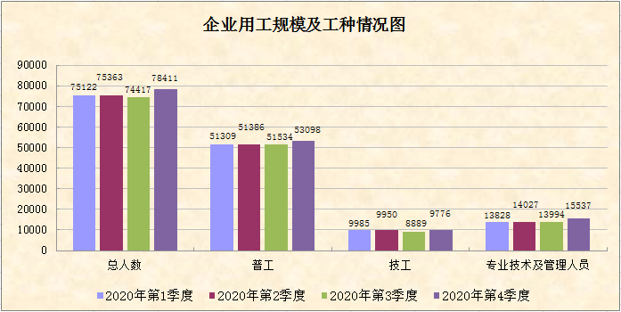
（三）用工结构
企业第四季度的在岗员工中，本省员工有54169人，占69.08%，环比增加5.17%；本省本市（区）员工有41332人，占总人数的52.71%，环比增加5.16%，企业用工主要以本市（区）员工为主；外省员工有24242人，占30.92%，环比增加5.81%；第四季度总体用工结构与上季度基本相同。

表14. 用工结构情况表
项目 | 总人数 | 其中
项目 | 总人数 | 本省 |  | 外省
项目 | 总人数 | 本省 | 本省本市（区） | 外省
2020年第1季度 | 75122 | 51911 | 39044 | 23211
2020年第2季度 | 75363 | 51568 | 39793 | 23795
2020年第3季度 | 74417 | 51506 | 39305 | 22911
2020年第4季度 | 78411 | 54169 | 41332 | 24242
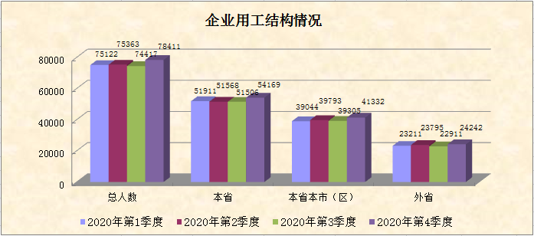
（四）用工稳定性及用工缺口情况
企业第四季度新招员工7566人，比上季度增加2023人，环比增加36.50%；第四季度流失员工4074人，比上季度减少2417人，环比下降37.24%；新招员工与流失员工的比值为1.86，新招人数多于流失人数，净新增3492人。
表15. 新招及流失人员情况表
项目 | 本季度新招人数 | 本季度流失人数
2020年第1季度 | 4189 | 4791
2020年第2季度 | 4835 | 6137
2020年第3季度 | 5543 | 6491
2020年第4季度 | 7566 | 4074
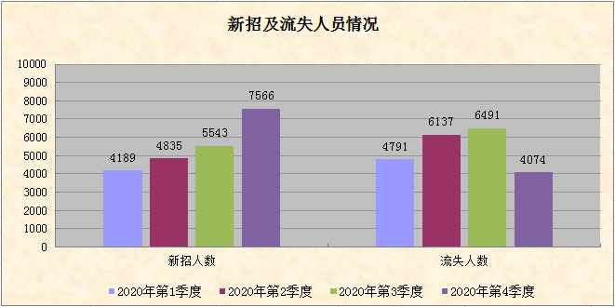
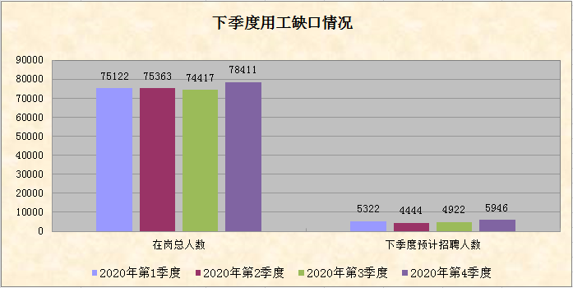
根据上述图表中企业连续两个季度的数据分析，2020年第三季度，企业预计第四季度招聘人数为4922人，实际招聘到7566人，完成招聘计划数的153.72%，侧面反映企业在第三季度时，预测用工较为保守，但第四季度在通过各类招聘渠道补员后基本满足用工需求；而从2020年第四季度的监测数据来看，企业计划在2021年第一季度新招5946人，预计用工需求有所增加。

四、失业动态监测
（一）监测样本情况
12月末全市失业动态监测共有200家企业，从监测企业规模结构来看，用工规模在800人以上的有33家，占16.50%；300至799人的有60家，占30.00%；100至299人的有55家，占27.50%；99人以下的有52家，占26.00%。
（二）企业在岗人员情况
从表16的分析数据来看：企业第四季度末在岗人数87755人，比第三季度末增加190人，但与2019年12月底建档期相比减少1770人，降幅1.98%，在岗人数总体呈下降趋势。企业在第四季度共减员4326人，减员人数比前三季度明显下降，反映人员流动性比以往季度稳定。
表16. 企业在岗人数变化情况表
月份 | 在岗人数 | 环比增幅
2019年12月（建档期） | 89525 | 0
2020年1月 | 89095 | -0.48%
2月 | 88176 | -1.03%
3月 | 88411 | 0.27%
4月 | 88408 | 0.00%
5月 | 87899 | -0.58%
6月 | 87451 | -0.51%
7月 | 88061 | 0.70%
8月 | 88011 | -0.06%
9月 | 87565 | -0.51%
10月 | 87629 | 0.07%
11月 | 87852 | 0.25%
12月 | 87755 | -0.11%
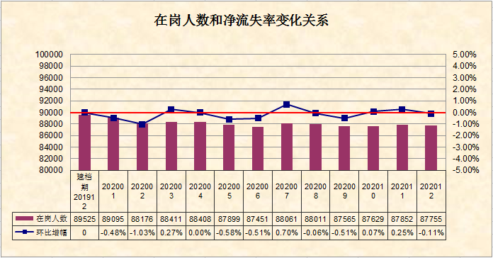
（三）企业岗位变动情况
12月末全市监测企业发生岗位数量环比净增加的有66家，占33.00%，期末实有员工39271人，环比增加1.02%，净增加岗位395个；岗位数量环比净流失的有80家，占40.00%，期末实有员工35087人，环比减少1.38%，净减少岗位492个；岗位数量保持不变的有54家，占27.00%，期末实有员工13397人，企业新招人数等于流失人数。
表17. 企业岗位变动情况表
项目 | 企业数 | 占比 | 上期期末员工人数 | 调查期末新招人数 | 调查期末减员人数 | 调查期末员工人数 | 环比增减幅
岗位净增加 | 66 | 33.00% | 38876 | 936 | 541 | 39271 | 1.02%
岗位净流失 | 80 | 40.00% | 35579 | 177 | 669 | 35087 | -1.38%
岗位持平 | 54 | 27.00% | 13397 | 35 | 35 | 13397 | 0.00%
合计 | 200 | 100.00% | 87852 | 1148 | 1245 | 87755 | -0.11%
（四）各市（区）岗位变动情况
12月末各市（区）监测企业的岗位出现不同程度的变动，其中恩平市和新会区期末在岗人数环比增幅较大，分别为0.51%和0.46%，台山市和江海区的在岗人数环比降幅较大，分别为0.96%和0.70%。
表18. 各市区在岗人数环比增减幅变化情况表
市（区） | 上期期末员工  人数 | 调查期末员工  人数 | 增减幅 | 增减幅  比率
蓬江 | 19955 | 19904 | -51 | -0.26%
江海 | 5272 | 5235 | -37 | -0.70%
新会 | 23453 | 23561 | 108 | 0.46%
台山 | 16044 | 15890 | -154 | -0.96%
开平 | 9636 | 9647 | 11 | 0.11%
鹤山 | 10368 | 10378 | 10 | 0.10%
恩平 | 3124 | 3140 | 16 | 0.51%
合计 | 87852 | 87755 | -97 | -0.11%
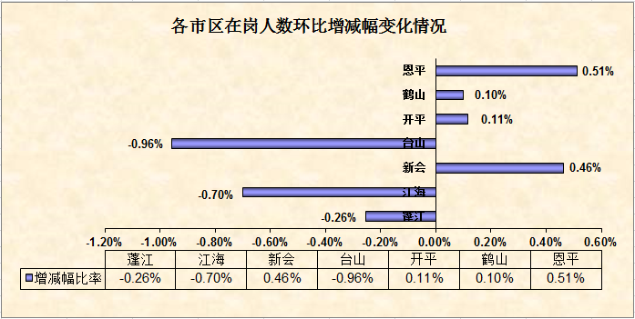

（五）各行业岗位变动情况
12月末从行业分类来看：从行业分类来看，对比上期11月份数据，减员人数最多的前5个行业分别是：制造业减员80人，建筑业减员10人，批发和零售业减员9人，公共管理、社会保障和社会组织减员5人，金融业减员3人。减员幅度最大的前5个行业分别是：公共管理、社会保障和社会组织减员3.23%，建筑业减员2.56%，批发和零售业减员0.38%，房地产业减员0.35%，制造业减员0.11%。
表19. 按行业分类企业职工人数变化情况表
序号 | 行业 | 监测企业数 | 建档期 | 调查期 | 变化人数 | 变化幅度
1 | 制造业 | 167 | 73837 | 73757 | -80 | -0.11%
2 | 电力、热力、燃气及水生产和供应业 | 4 | 1992 | 1991 | -1 | -0.05%
3 | 建筑业 | 2 | 391 | 381 | -10 | -2.56%
4 | 批发和零售业 | 9 | 2375 | 2366 | -9 | -0.38%
5 | 交通运输、仓储和邮政业 | 3 | 995 | 994 | -1 | -0.10%
6 | 住宿和餐饮业 | 4 | 489 | 495 | 6 | 1.23%
7 | 信息传输、软件和信息技术服务业 | 1 | 1442 | 1442 | 0 | 0.00%
8 | 金融业 | 2 | 3260 | 3257 | -3 | -0.09%
9 | 房地产业 | 2 | 282 | 281 | -1 | -0.35%
10 | 租赁和商务服务业 | 2 | 2552 | 2559 | 7 | 0.27%
11 | 居民服务、修理和其他服务业 | 2 | 64 | 64 | 0 | 0%
12 | 教育 | 1 | 18 | 18 | 0 | 0%
13 | 公共管理、社会保障和社会组织 | 1 | 155 | 150 | -5 | -3.23%
总计 |  | 200 | 87852 | 87755 | -97 | -0.11%

（六）各类企业岗位变动情况
12月末从企业性质分类来看：在200户监测企业中，共有139家内资企业监测岗位数57086人，比上月末减少174人，岗位减幅0.31%；22家外商投资企业监测岗位数10082人，比上月末减少22人，岗位减幅0.22%；39 家港、澳、台商独资企业监测岗位数20587人，比上月末增加99人，岗位增幅0.51%。
表20. 按企业性质分类企业职工人数变化情况表
企业性质 |  | 监测企业数 | 建档期就业人数 | 调查期就业人数 | 岗位变化数 | 变化幅度
（一）内资企业 |  | 139 | 57260 | 57086 | -174 | -0.31%
其中 | 国有企业 | 3 | 2540 | 2542 | 2 | 0.08%
其中 | 股份合作企业 | 3 | 1770 | 1779 | 9 | 0.51%
其中 | 有限责任公司 | 68 | 25354 | 25348 | -6 | -0.02%
其中 | 股份有限公司 | 15 | 9719 | 9727 | 8 | 0.08%
其中 | 私营企业 | 49 | 17833 | 17644 | -189 | -1.06%
其中 | 其他企业 | 1 | 44 | 46 | 2 | 4.55%
（二）港、澳、台商独资企业 |  | 39 | 20488 | 20587 | 99 | 0.51%
其中 | 合资经营企业（港或澳、台资） | 1 | 1152 | 1152 | 0 | 0.00%
其中 | 合作经营企业（港或澳、台资） | 1 | 238 | 242 | 4 | 1.68%
其中 | 港、澳、台商独资经营企业 | 26 | 13580 | 13630 | 50 | 0.37%
其中 | 港、澳、台商投资股份有限公司 | 11 | 5518 | 5563 | 45 | 0.82%
（三）外商投资企业 |  | 22 | 10104 | 10082 | -22 | -0.22%
其中 | 中外合资经营企业 | 4 | 1822 | 1827 | 5 | 0.27%
其中 | 中外合作经营企业 | 1 | 179 | 185 | 6 | 3%
其中 | 外资企业 | 13 | 6488 | 6447 | -41 | -0.63%
其中 | 外商投资股份有限公司 | 4 | 1615 | 1623 | 8 | 0.50%

（七）企业减员情况
12月末全市监测企业中共有159家企业出现减员情况，共减员1245人。其中劳动者解除劳动合同共有732人，占减少总人数的58.80%；双方协商解除劳动合同共有465人， 占减少总人数的37.75%；因劳动合同终止或用人单位解除劳动合同的人数占比不多，企业减员主要以劳动者单方面解除劳动合同的原因为主，其中以劳动者找到新工作、因工资低、对工作环境不满意等原因的最多。
表21.减员原因分析情况表（12月份）
减员原因 | 企业数（家） | 减员人数（人） | 一级原因 | 减员人数 | 二级原因 | 频数
用人单位解除劳动合同 | 2（家） | 3（人） | 因劳动者原因无法履行劳动合同 | 3（人） | 在试用期间被证明不符合录用条件 | 1（次）
 |  |  |  |  | 劳动者被依法追究刑事责任 | 1（次）
劳动者解除劳动合同 | 83（家） | 732（人） | 劳动者依法提前通知用人单位解除劳动合同 | 83（次） | 农民工季节性返乡 | 12（次）
 |  |  |  |  | 结婚生子上学入伍等个人原因 | 22（次）
 |  |  |  |  | 工资低 | 12（次）
 |  |  |  |  | 对工作环境不满意 | 13（次）
 |  |  |  |  | 找到新工作 | 69（次）
双方协商解除劳动合同 | 44（家） | 465（人） | 劳动者提出 | 272（人）
双方协商解除劳动合同 | 44（家） | 465（人） | 用人单位提出 | 193（人）
劳动合同终止 | 30（家） | 45（人） | 劳动合同期满 | 6（次）
劳动合同终止 | 30（家） | 45（人） | 劳动者享受养老保险待遇或达到法定退休年龄 | 24（次）
合计 | 159家 | 1245人 | —— | 468（人）  113（次） | —— | 130（次）

备注：因系统涉及填报减员人数和原因时，企业可根据实际情况选择填报多个减员原因，故个别一级、二级减员原因统计口径为次数或人数。

2020年1-12月，全市监测企业中累计共减员21777人，其中第一季度减员5265人，第二季度减员5872人，第三季度减员6314人，第四季度减员4326人；第四季度减员人数比前三季度明显下降，反映人员流动性比以往季度稳定。
表22.1-12月份减员原因情况表
月份 | 减员类型 | 用人单位解除劳动合同 | 劳动者解除劳动合同 | 双方协商解除劳动合同 | 劳动合同终止 | 总 计
1月 | 减员企业 | 2 | 93 | 47 | 20 | 162
1月 | 减员人数 | 4 | 1194 | 559 | 85 | 1842
1月 | 占比 | 0.22% | 64.82% | 30.35% | 4.61% | 100 %
2月 | 减员企业 | 1 | 79 | 42 | 18 | 140
2月 | 减员人数 | 1 | 861 | 320 | 40 | 1222
2月 | 占比 | 0.08% | 70.46% | 26.19% | 3.27% | 100 %
3月 | 减员企业 | 4 | 104 | 49 | 24 | 181
3月 | 减员人数 | 32 | 1560 | 526 | 83 | 2201
3月 | 占比 | 1.45% | 70.88% | 23.90% | 3.77% | 100 %
4月 | 减员企业 | 7 | 99 | 59 | 25 | 190
4月 | 减员人数 | 64 | 1261 | 525 | 64 | 1914
4月 | 占比 | 3.34% | 65.88% | 27.43% | 3.34% | 100 %
5月 | 减员企业 | 4 | 96 | 56 | 24 | 180
5月 | 减员人数 | 79 | 1442 | 426 | 118 | 2065
5月 | 占比 | 3.83% | 69.83% | 20.63% | 5.71% | 100 %
6月 | 减员企业 | 5 | 92 | 55 | 24 | 176
6月 | 减员人数 | 43 | 1286 | 517 | 47 | 1893
6月 | 占比 | 2.27% | 67.93% | 27.31% | 2.48% | 100 %
7月 | 减员企业 | 5 | 90 | 64 | 31 | 190
7月 | 减员人数 | 41 | 1098 | 628 | 66 | 1833
7月 | 占比 | 2.24% | 59.90% | 34.26% | 3.60% | 100 %
8月 | 减员企业 | 3 | 97 | 66 | 28 | 194
8月 | 减员人数 | 6 | 1329 | 962 | 59 | 2356
8月 | 占比 | 0.25% | 56.41% | 40.83% | 2.50% | 100 %
9月 | 减员企业 | 4 | 99 | 64 | 30 | 197
9月 | 减员人数 | 8 | 1375 | 681 | 61 | 2125
9月 | 占比 | 0.38% | 64.71% | 32.05% | 2.87% | 100 %
10月 | 减员企业 | 3 | 95 | 63 | 27 | 188
10月 | 减员人数 | 3 | 1083 | 366 | 64 | 1516
10月 | 占比 | 0.20% | 71.44% | 24.14% | 4.22% | 100 %
11月 | 减员企业 | 3 | 98 | 58 | 26 | 185
11月 | 减员人数 | 5 | 1096 | 403 | 61 | 1565
11月 | 占比 | 0.32% | 70.03% | 25.75% | 3.90% | 100 %
12月 | 减员企业 | 2 | 83 | 44 | 30 | 159
12月 | 减员人数 | 3 | 732 | 465 | 45 | 1245
12月 | 占比 | 0.24% | 58.80% | 37.35% | 3.61% | 100 %

